PSICOLOGIA E EDUCAÇÃO - SISTEMATIZAÇÃO DE CONCEITOS (PIAGET E VYGOTSKY)

______________________________________________________________________________________

_______________________________________________________________________________________

TEORIA DE PIAGET - ASSINALE V OU F

- A inteligência é concebida, do ponto de vista externo ou de seu funcionamento, como uma forma de adaptação do sujeito ao ambiente, constituindo-se, do ponto de vista interno, como uma estruturação ou organização da experiência na forma de esquemas cognitivos. ( )

- O desenvolvimento intelectual consiste na construção progressiva de uma série de estruturas cognitivas que caracterizam estágios cuja ordem pode variar, em função de fatores biológicos ou sociais, embora as idades nas quais cada estrutura é formada se mantenham constantes para todos os indivíduos. ( )

- Tanto a linguagem quanto o pensamento são expressões da função simbólica, que permite ao indivíduo utilizar palavras e imagens mentais para representar objetos e situações ausentes.( )

- Os fatores responsáveis pelas variações individuais no ritmo do desenvolvimento cognitivo são: maturação, experiência ativa sobre o meio, transmissão social e equilibração. ( )

- A maturação refere-se às mudanças físicas e neurológicas, decorrentes do crescimento biológico, que impõem limites e abrem possibilidades ao desenvolvimento cognitivo, mas por si só não explicam esse desenvolvimento. ( )

- A transmissão social refere-se ao conhecimento obtido através da família, escola, interações sociais, sendo considerado o fator fundamental, que serve de base para todo o desenvolvimento cognitivo.( )

- De acordo com a teoria de Piaget, os quadrinhos abaixo representam, respectivamente, os processos de:
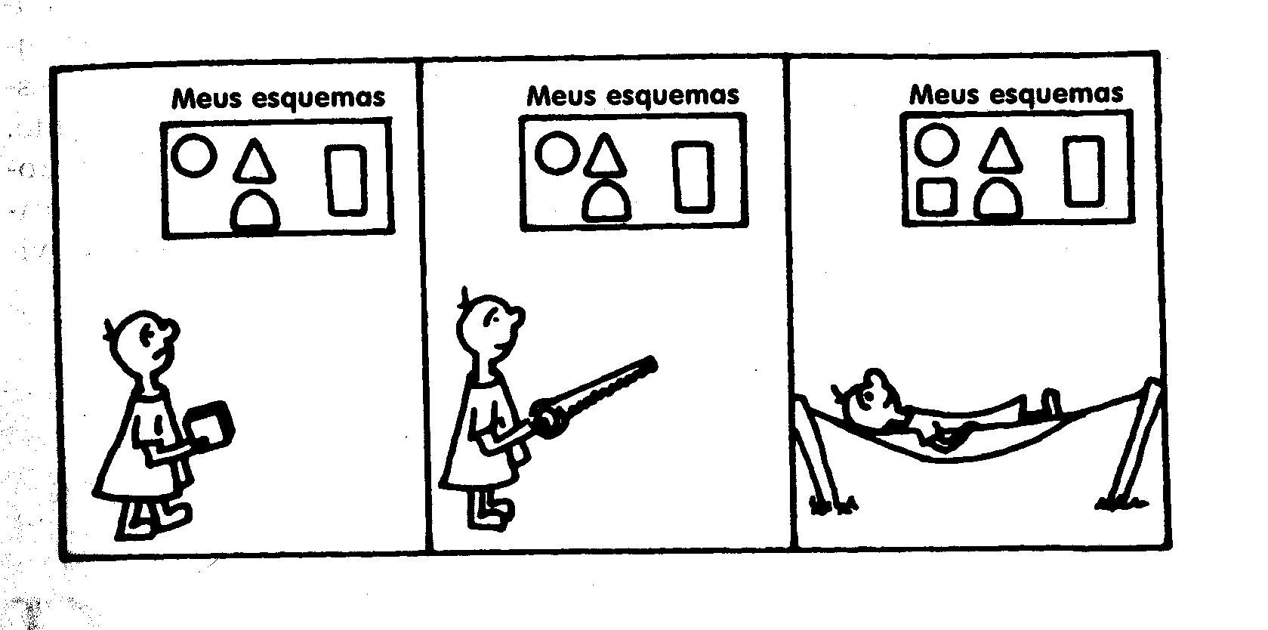
- 1º Assimilação; 2º acomodação; 3º equilibração.
- 1º Desequilíbrio; 2º início da acomodação; 3º assimilação e equilibração.
- 1º Acomodação; 2º assimilação; 3º equilibração.
- 1º. Desadaptação; 2º assimilação; 3º adaptação.

8. Considerando o estágio Sensório-Motor descrito por Piaget, qual dessas afirmações é FALSA:
- Constitui a base de toda a inteligência posterior.
- Caracteriza-se pela construção dos primeiros esquemas de ação que posteriormente serão internalizados, dando origem aos esquemas simbólicos ou conceituais.
- Caracteriza-se pela ausência de inteligência e linguagem.
- Nessa etapa são construídas noções ou conhecimentos práticos a respeito de categorias lógicas fundamentais como permanência dos objetos, espaço, tempo e causalidade.

9. Considerando o estágio Operatório Formal descrito por Piaget, qual dessas afirmações é FALSA:
- Em tese, constitui o ápice do desenvolvimento cognitivo, propiciando ao indivíduo raciocinar logicamente sobre possibilidades e conceitos abstratos.
- É a base do pensamento científico (indutivo e hipotético-dedutivo).
- É fortemente dependente das transmissões sociais, particularmente de níveis mais elevados de ensino formal.
- As operações lógicas desenvolvidas nesse estágio são a conservação e a reversibiçidade.

10. Considerando o estágio Pré-Operatório descrito por Piaget, qual dessas afirmações é FALSA:
a) Caracteriza-se pelo pensamento pré-lógico, baseado em aspectos perceptivos isolados.
- Tem como características básicas a ausência da noção de conservação, o pensamento animista e o egocentrismo.
- Tem como marco inicial a reversibilidade.
- Comportamentos importantes que aparecem nesse estágio são o jogo simbólico (brincadeira de faz de conta), a imitação diferida, o desenho e a linguagem.

11. Considerando o estágio Operatório Concreto descrito por Piaget, qual dessas afirmações é FALSA:
a) Caracteriza-se pelo surgimento das operações (ações internalizadas e reversíveis) que permitem à criança raciocinar logicamente sobre todos os tipos de problemas.
b) As principais operações lógicas construídas nesse estágio são a classificação (junção de objetos em função de um critério específico) e a seriação (ordenação de objetos em função de um critério específico).
c) O pensamento reversível possibilita pensar sobre as transformações em diferentes sentidos
e relacionar diferentes dados perceptivos, permitindo o sucesso nas provas de conservação.
d)A redução do egocentrismo nesse estágio pode ser atribuía à reversibilidade do pensamento, bem como aos conflitos cognitivos provocados pelas interações sociais.

ABORDAGEM DE VYGOTSKY: ASSINALE V OU F

1. Seu objetivo era construir uma teoria científica interacionista para explicar a gênese dos processos psicológicos superiores, abordando tanto seus fundamentos biológicos quanto as influências socioculturais que determinam o seu desenvolvimento. ( )
2. O ser humano se diferencia dos animais pela sua capacidade de criar e fazer uso de signos desde o seu nascimento. ( )
3. Os processos psicológicos superiores envolvem a mediação de signos que funcionam como instrumentos para auxiliar no controle da atividade psicológica e do próprio comportamento. ( )
4. A linguagem é sempre racional, tendo como função primordial a organização do pensamento e da ação.
( )
5. As transformações ocorridas ao longo do desenvolvimento cognitivo do indivíduo fundamentam-se nas interações sociais; assim, diferenças na estrutura e funcionamento do pensamento podem ser atribuídas a diferenças nas formas de organização social e cultural dos grupos humanos. ( )
6. Ao longo do desenvolvimento individual, os signos construídos e adquiridos socialmente sofrem um processo de internalização, transformando-se em imagens mentais, ideias e conceitos. ( )
7. O conceito de Zona de Desenvolvimento Proximal refere-se à distância entre os processos psicológicos mediados por signos e os não mediados.( )
8. Os processos psicológicos mediados por signos (como a memória, por exemplo) são mais simples e eficientes do que os não mediados. ( )
9. A Lei da dupla formação das funções psicológicas superiores, proposta por Vygotsky, está diretamente relacionada ao conceito de internalização. ( )
10. Os conceitos espontâneos (ou cotidianos) servem de base para o desenvolvimento dos conceitos científicos, porém estes dependem do ensino formal para serem adquiridos. ( )

